Приложение 1
к распоряжению Администрации города
от ______________ №_____________

Комплексное развитие территории жилой застройки в границах улиц Социалистической, Жукова, Мира, Дегтярева в Металлургическом районе города Челябинска

М 1:2000
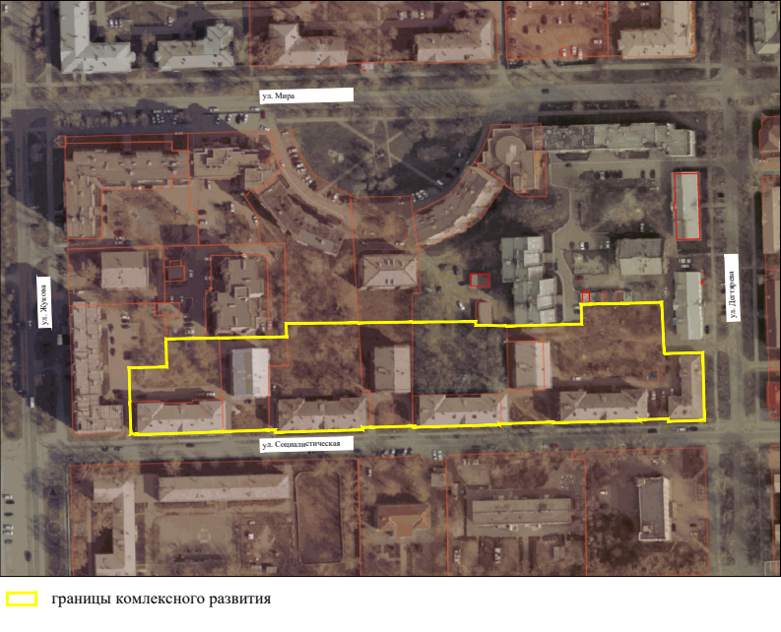

Исполняющий обязанности начальника Управления
по архитектурно-градостроительному
проектированию города Челябинска,
главного архитектора Н. В. Чернушкина

